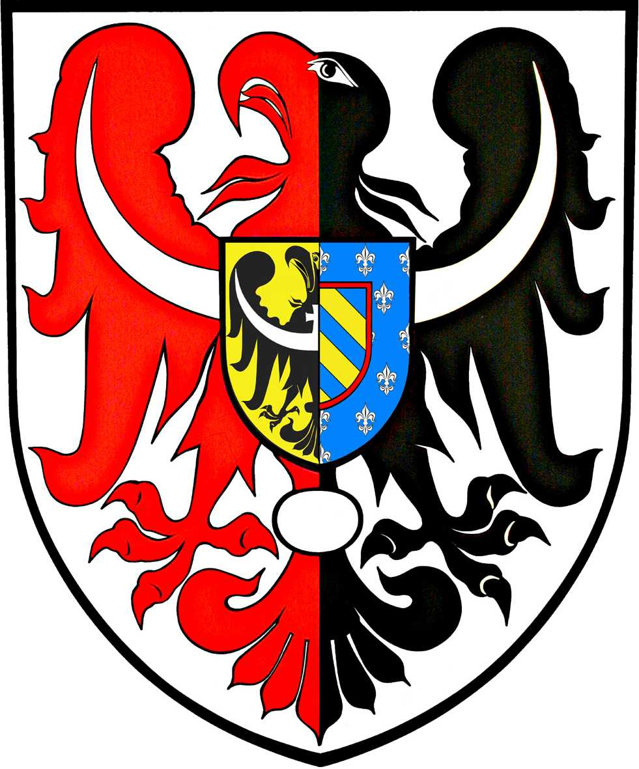
ul. Broniewskiego 15 pok. 205
MIĘDZYSZKOLNY OŚRODEK
SPORTOWY
KAMIENNA GÓRA
MIĘDZYSZKOLNY OŚRODEK SPORTOWY
POWIAT
KAMIENNOGÓRSKI

tel. 075 645 0240

L. dz. MOS- /05/24 Kamienna Góra, 03.06.2024 r.

KOMUNIKAT – 26 /ID/23-24
ZAWODY POWIATOWE

DYSCYPLINA trójbój LA klasy III - ID
TERMIN 23.05.2024 r.
MIEJSCE stadion Kamienna Góra
ORGANIZATOR MOS w Kamiennej Górze

Wyniki zawodów

KLASY III

- Szkoła Podstawowa nr 2 Kamienna Góra 14 pkt.
2. Szkoła Podstawowa Pisarzowice 10
3. Szkoła Podstawowa nr 1 Kamienna Góra 9
4. Szkoła Podstawowa nr Lubawka 9
5. Szkoła Podstawowa Krzeszów 5

UWAGI ( wypadki, kontuzje, wyróżnienia, niesportowe zachowanie ) : brak

ILOŚĆ UCZESTNIKÓW IMPREZY :
Uczestnicy : dziewczęta 25 chłopcy 25, w tym :
- posiadających licencję sportową w tej dyscyplinie sportowej 0
- posiadających licencję sportową w innych dyscyplinach 0
Osoby towarzyszące: 6
Do wiadomości:
- Zainteresowane szkoły
- SZS DOLNY ŚLĄSK

